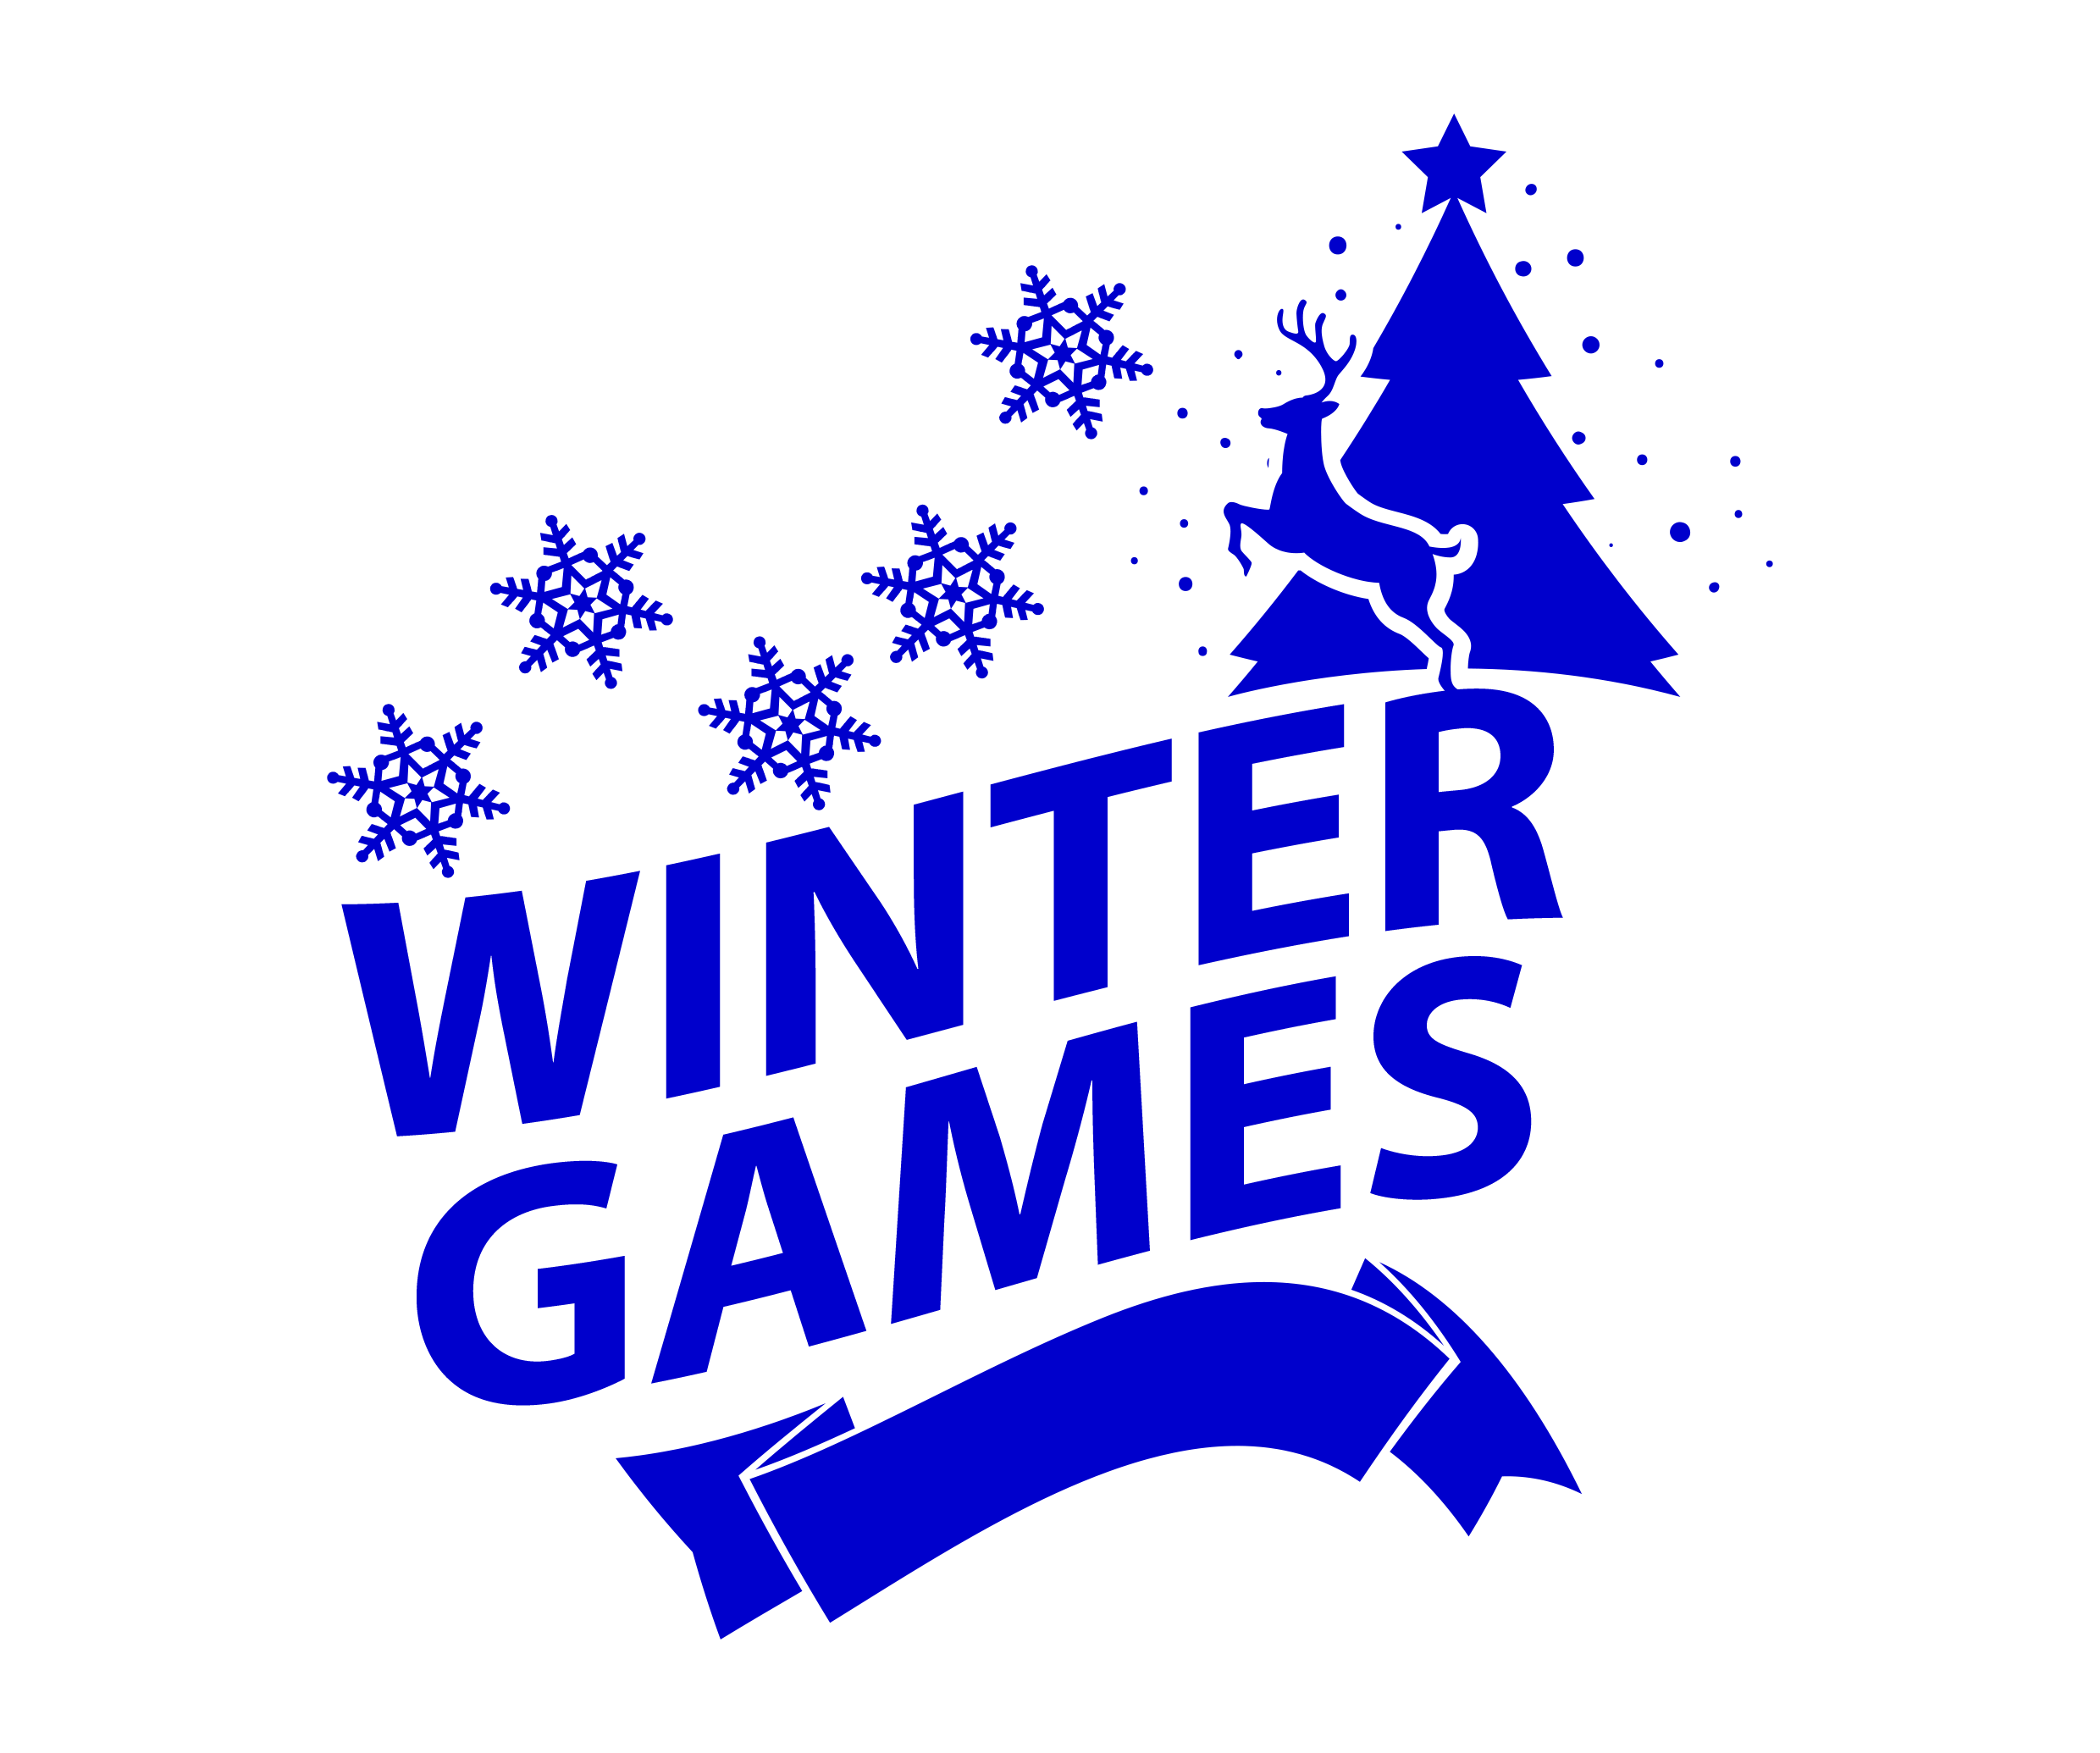
Volunteer Movement «Art of Victory»
Organizing Committee of the International Ukrainian-Polish Project I International Remote Winter CHRISTMAS OLYMPIAD of various arts «Winter Games -2022»
Organizing Committee of Dnipro, Ukraine,
e-mail: mkzk-vha-ud@ukr.net
e-mail: baskinmedia@gmail.com
https://www.facebook.com/groups/5711277674617

Волонтерських рух «Мистецтво Перемоги». Оргкомітет Міжнародного Українсько-Польського проекту I Міжнародна дистанційна зимова РІЗДВЯНА ОЛІМПІАДА різних видів мистецтв «Winter Games -2022»
Оргкомітет м.Дніпро, Україна,
e-mail: mkzk-vha-ud@ukr.net
e-mail: baskinmedia@gmail.com
https://www.facebook.com/groups/5711277674617

Тел. 067 563 44 62

РЕПЕРТУАРНИЙ ЛИСТ
Назва проекту : Міжнародний Українсько-Польський проект (олімпіада)
I Міжнародна дистанційна зимова РІЗДВЯНА ОЛІМПІАДА різних видів мистецтв «Winter Games -2022»
24-25 ГРУДНЯ 2022 р

Країна _

Місто _
Повна назва колективу або учасника__________________________________________________________
Класифікація рівня підготовки (DEBUT, HOBBI, PRO,тощо)__________________________________________
Вікова категорія _____________________________
Класифікація учасника за категоріями (соло, дует, майстри, ансамбль тощо)__________________________
Номінація (вокал, хореографія, інструментальний, декоративне, циркове тощо)___________________________________________
___________________________________________________________________________________________________________________
Жанр (естрадний, народний, класичний тощо)___________________________________________________________

№ | Назва твору | Автор | Тривалість твору, хв. | стиль виконання
1.
2.
 | Посилання на відео (або фото)
 | Посилання на відео (або фото)

Творча біографія колективу або окремого виконавця (3-4 речення)

Дата Підпис

